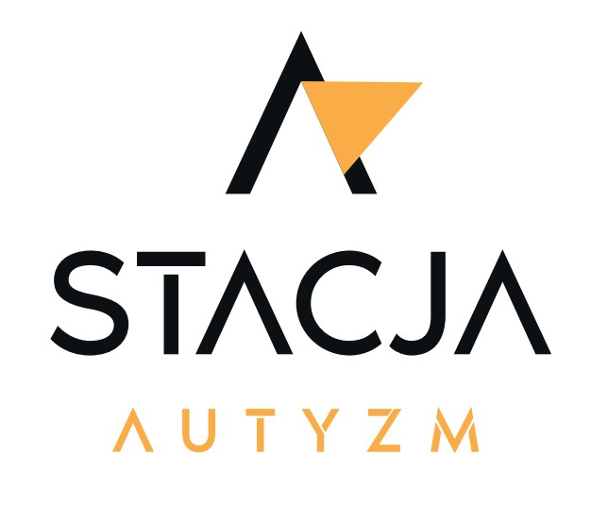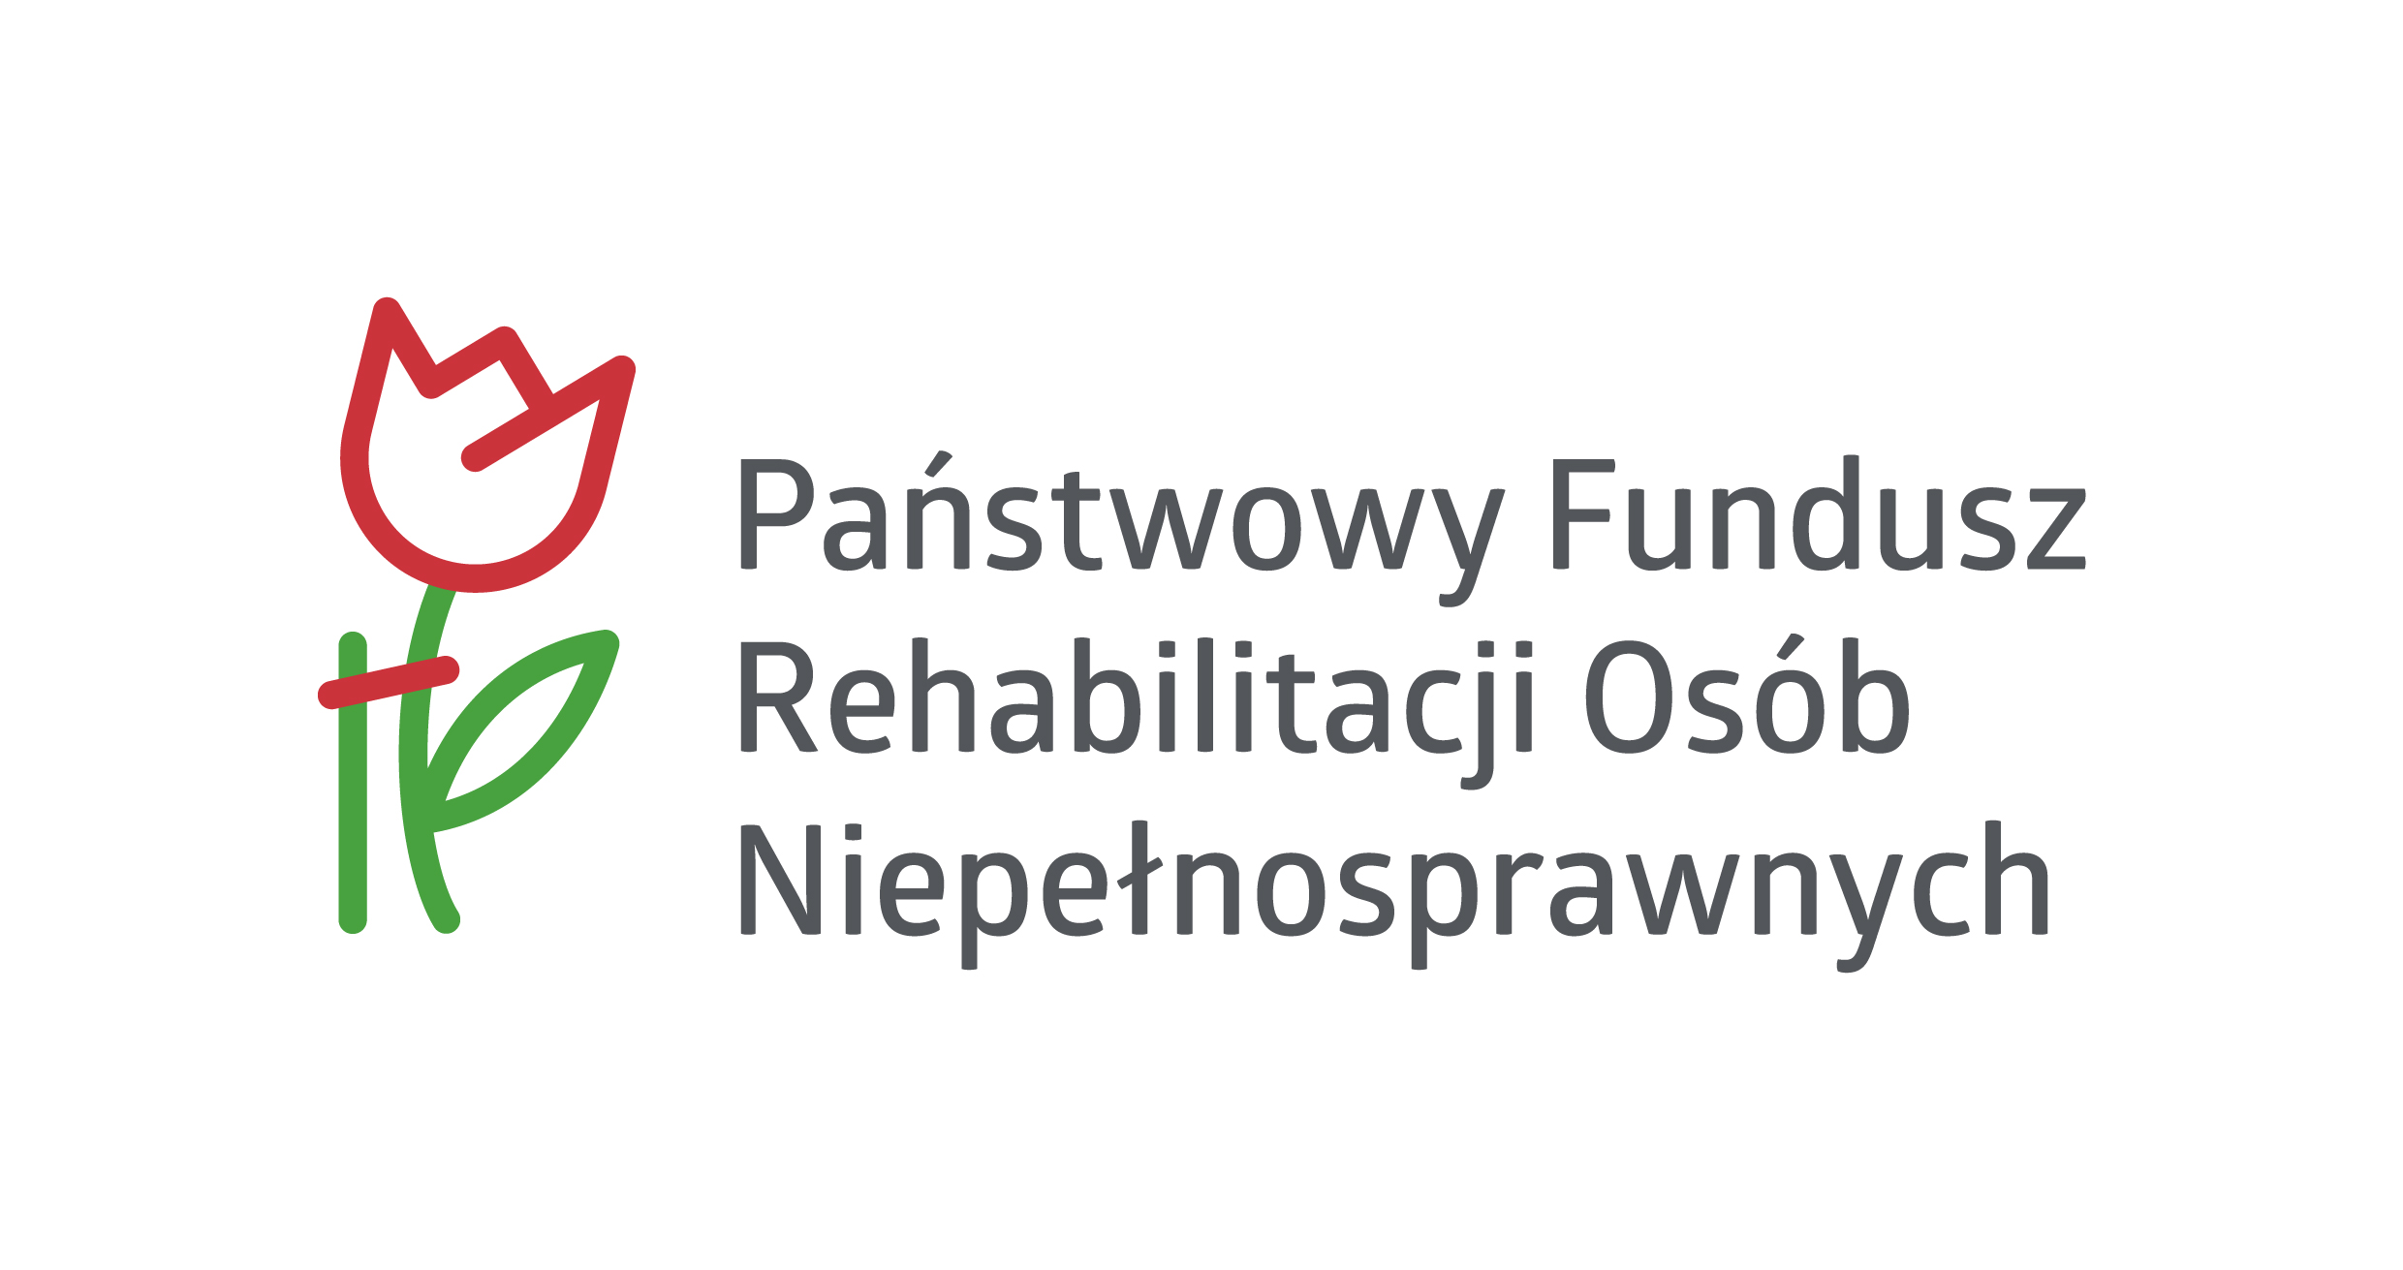

Deklaracja uczestnictwa w zadaniu publicznym
„Jesteśmy aktywni razem, kolejny krok”
Dane uczestnika zadania publicznego:

.............................................................................................................................................................
(imię i nazwisko osoby z niepełno sprawnościami przystępującej do zadania publicznego)

Data urodzenia ……………………………………..………………..
Ulica/Miejscowość ........................................................ Nr domu/mieszkania .................
kod pocztowy …….............................. poczta ..................................................................

Gmina ................................. Powiat ............................... Województwo ................................

Posiadanie niepełnosprawności związanej z autyzmem lub niepełnosprawności intelektualnej, lub niepełnosprawności sprzężonej – tak/nie*

Dodatkowe informacje o specjalnych potrzebach uczestnika w związku
z dostępnością (np. architektoniczną budynku, w zakresie komunikowania się)

…………..…………..………….…………………………………………..………………………..…………………………..…

Uczestniczenie w innej formie rehabilitacji społecznej w placówkach dziennych stałych – tak/nie*
Wybór zajęć:*
- zajęcia grupowe: trening kulinarny, porządkowy, uspołeczniająco-integracyjny, muzyczno-rytmiczny, plastyczno-polisensoryczny, (dla osób nie objętych żadną formą wsparcia
w placówce stałej) – 5 godz. 3 razy w tygodniu.
- zajęcia grupowe społeczno-komunikacyjno-relaksacyjne – 4 godz. w tygodniu
- zajęcia grupowe muzyczno-rytmiczne – 2 godz. w tygodniu
- indywidualna terapia psychologiczna
- indywidualne zajęcia rozwijające komunikowanie się z wykorzystaniem AAC

………………………............................................................................
(miejscowość i data, czytelny podpis uczestnika zadania publicznego)

*- należy wypełnić, zaznaczyć właściwe

………………………………………………………………………….…………
(imię i nazwisko)

- wyrażam świadomą zgodę na udział w zadaniu „Jesteśmy aktywni razem, kolejny krok”, realizowanego przez Stowarzyszenie „Stacja Autyzm”.

- Oświadczam, że zostałem/am poinformowany/a , że zadanie publiczne „Jesteśmy aktywni razem, kolejny krok” jest wspófinansowane ze środków Państwowego Funduszu Rehabilitacji Osób Niepełnosprawnych PFRON i realizowane przez Stowarzyszenie „Stacja Autyzm”.

- Jako uczestnik zadania publicznego oświadczam, iż spełniam obligatoryjne warunki uczestnictwa w zajęciach określone w „REGULAMINIE REKRUTACJI I UCZESTNICTWA OSÓB
Z NIEPEŁNOSPRAWNOŚCIAMI OGANIZOWANYCH W RAMACH ZADANIA PUBLICZNEGO „JESTEŚMY AKTYWNI RAZEM, KOLEJNY KROK’’ i zobowiązuję się dostarczyć na wezwanie Stowarzyszenia „Stacja Autyzm” dokumenty potwierdzające ich spełnianie.
- Jako uczestnik zadania publicznego zobowiązuję się do:
  - Systematycznego uczestnictwa w zajęciach,
  - Wypełniania ankiet i kwestionariuszy niezbędnych do prawidłowej realizacji zadania publicznego.

- Oświadczam, że zapoznałem/am się z „REGULAMINEM REKRUTACJI I UCZESTNICTWA OSÓB
Z NIEPEŁNOSPRAWNOŚCIAMI ORGANIZOWANYCH W RAMACH ZADANIA PUBLICZNEGO „JESTEŚMY AKTYWNI RAZEM, KOLEJNY KROK” i akceptuję jego warunki.

- Wyrażam zgodę na fotografowanie i bezterminowe udostępnianie mojego wizerunku
w materiałach informacyjnych i promocyjnych dotyczących realizacji zadania publicznego ,,Jesteśmy aktywni razem, kolejny krok’’ oraz materiałach promujących działalność Stowarzyszenia „Stacja Autyzm”. Jestem świadomy/-a, że wyrażenie powyższej zgody nie wiąże się z koniecznością wypłaty mi wynagrodzenia z tytułu jej wyrażenia.
- Oświadczam, iż podane dane są zgodne z prawdą oraz że są mi znane wszelkie konsekwencje prawne i odpowiedzialność za składanie oświadczeń niezgodnych z prawdą.

………………………………..……………………………………….....................................................................................
(miejscowość i data, czytelny podpis uczestnika zadania publicznego)

Niniejszy formularz należy dostarczyć do dnia 2 kwietnia 2026.

Wszelkich dodatkowych informacji dotyczących projektu udzielamy pod nr telefonu: 786 917 642.

KLAUZULA INFORMACYJNA RODO

ZADANIE PUBLICZNE „Jesteśmy aktywni razem, kolejny krok”

Zgodnie z art. 13 Rozporządzenia Parlamentu Europejskiego i Rady UE w sprawie ochrony osób fizycznych
w związku przetwarzaniem danych osobowych z dnia 27 kwietnia 2016 r. (Dz. Urz. UE L 119 z 04.05.2016) (RODO) informujemy, że:
- Administratorem Pani/Pana danych osobowych jest realizator zadania - Stowarzyszenie „Stacja Autyzm” (zwane dalej Stowarzyszeniem), z siedzibą w Kutnie, ul. Grunwaldzka 10.
- Dane osobowe są przetwarzane przez Stowarzyszenie w celu realizacji zadań statutowych wskazanych
w § 5 Statutu Stowarzyszenia „Stacja Autyzm” - w celu realizacji zadania publicznego „Jesteśmy aktywni razem, kolejny krok”.
- Podstawą prawną przetwarzania danych osobowych jest art. 6 ust. 1 lit. b RODO – dane przetwarzane będą w celu realizacji umowy oraz uzasadniony interes Stowarzyszenia polegający na realizacji działalności statutowej
– na podstawie art. 6 ust. 1lit f RODO.
- Państwa dane osobowe będą przetwarzane na podstawie udzielonej zgody w związku art. 6 ust. 1 lit. a Rozporządzenia Parlamentu Europejskiego i Rady (UE) 2016/679 z dnia 27 kwietnia 2016 r. w sprawie ochrony osób fizycznych w związku z przetwarzaniem danych osobowych i w sprawie swobodnego przepływu takich danych oraz uchylenia dyrektywy 95/46/WE (tzw. RODO)
- Odbiorcami Pani/Pana danych osobowych na potrzeby rekrutacji, monitoringu, kontroli i ewaluacji przedmiotowego zadania publicznego będą wyłącznie podmioty uprawnione do uzyskania danych osobowych na podstawie przepisów prawa, zarząd stowarzyszenia, terapeuci, opiekunowie, pracownicy PFRON w związku z realizacją umowy o wsparcie realizacji zadania publicznego „Jesteśmy aktywni razem, kolejny krok”
- Administrator gromadzi i przetwarza następujące dane osobowe:
  - w przypadku uczestników zadania: imię, nazwisko, miejsce zamieszkania, data urodzenia, dane dotyczące zdrowia i szczególnych potrzeb,e- mail, telefon;
  - w przypadku rodziców i opiekunów uczestników zadania: imię, nazwisko, miejsce zamieszkania, e-mail, telefon.
- Dane osobowe będą przechowywane: w przypadku osób zakwalifikowanych do udziału w zadaniu publicznym
– przez okres 5 lat, licząc od początku roku następującego po roku, w którym zadanie publiczne zostało zrealizowane.
- Posiada Pani/Pan prawo do żądania od administratora dostępu do danych osobowych, prawo do ich sprostowania, usunięcia, ograniczenia przetwarzania, przenoszenia oraz cofnięcia zgody na przetwarzanie danych, przy czym cofnięcie zgody nie wpływa na zgodność z prawem przetwarzania, którego dokonano na podstawie zgody przed jej wycofaniem.
- Administrator danych nie będzie przekazywać danych osobowych do państwa trzeciego lub organizacji międzynarodowej.
- Dane udostępnione przez Państwo nie będą podlegały profilowaniu.
- Podanie danych osobowych jest dobrowolne, jednak odmowa ich przekazania lub wycofanie zgody na ich przetwarzanie skutkować będzie brakiem możliwości wzięcia udziału w zadaniu „Jesteśmy aktywni razem ”.
- Ma Pani/Pan prawo wniesienia skargi do Urzędu Ochrony Danych Osobowych, jeżeli uzna Pani/Pan,
iż przetwarzanie danych osobowych narusza przepisy rozporządzenia o ich ochronie.

Wyrażam zgodę na przetwarzanie moich danych osobowych zgodnie z niniejszą klauzulą informacyjną

……………………………………..……….. ………………….…………………. ………………………………………………
(imię i nazwisko – czytelnie) (podpis) (miejscowość i data)

